Структурное подразделение «Детский сад №11 комбинированного вида»
МБДОУ «Детский сад «Радуга» комбинированного вида»
Рузаевского муниципального района

Нетрадиционные методы развития мелкой моторики
(консультация родителей и воспитателей)

Подготовила:
Кулакова О. В.,
учитель-логопед

Рузаевка, 2017г.

Мелкая моторика – это способность пальцев рук к точным и скоординированным действиям. Необходимо ее всячески развивать, ведь она в свою очередь влияет на становление речи малыша. Но почему-то мало кто задумывается, что процессу совершенствования мелкой моторики необходимо уделять немалое внимание и после того, как ребенок заговорил! Ведь от того, насколько ловкими и проворными к 5-6 годам станут его пальчики, зависят успехи в обучении. Все дело в том, что в пальцах рук огромное количество рецепторов, которые посылают импульсы в мозг, а в головном мозге человека, центры, отвечающие за речь и движения пальцев рук, расположены очень близко. Поэтому, когда малыш работает ручками, активизируя соответствующие отделы мозга, тем самым он активизирует и соседние зоны, которые отвечают за речь.
Работая с детьми дошкольного возраста, я сталкиваюсь с такими проблемами детей, как слабое развитие кисти рук, слабое запоминание цвета, формы, нарушение моторики рук, у таких детей преобладает медлительность выполнения движений, наблюдается скованность. Ребенок при выполнении заданий начинает капризничать, у него ухудшается настроение.
Понимая важность этой проблемы, я поставила перед собой цель: развивать мелкую моторику и координацию движений рук у детей дошкольного возраста через различные виды деятельности, посредством дидактических игр и игрушек. Я хотела бы поделиться опытом своей работы с учетом внедрения ФГОС и представить вашему вниманию «Волшебные коробочки». Это индивидуальные наборы на каждого ребенка.

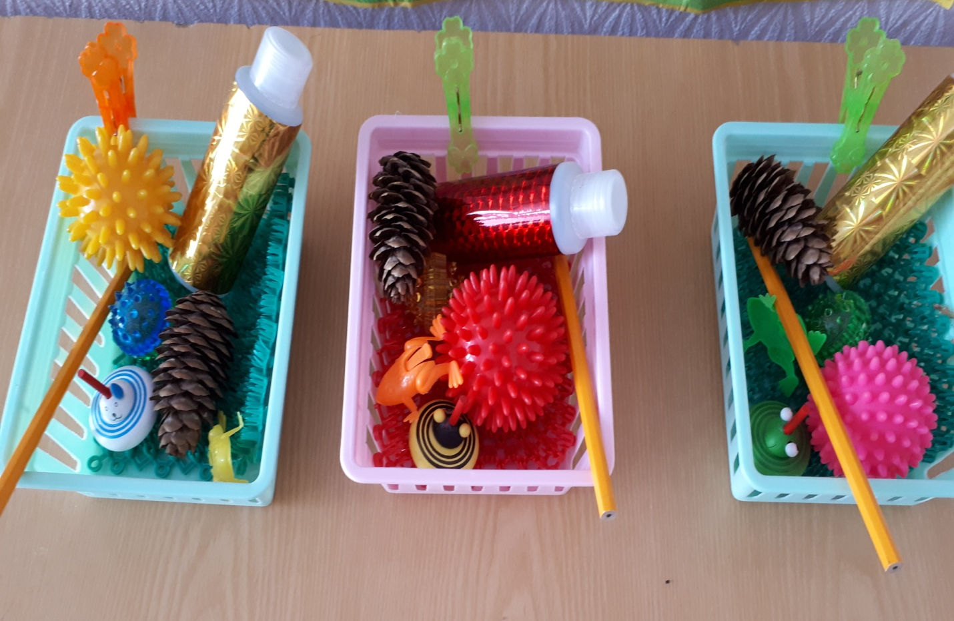

Содержимое «Волшебных коробочек» постепенно пополняется: шарики массажные, Су-Джок с пружинками, карандаши для катания (массаж) и захвата пальчиками, перышки, шишки, волчки, массажные коврики, прищепки, бутылочки (для развития дыхания)

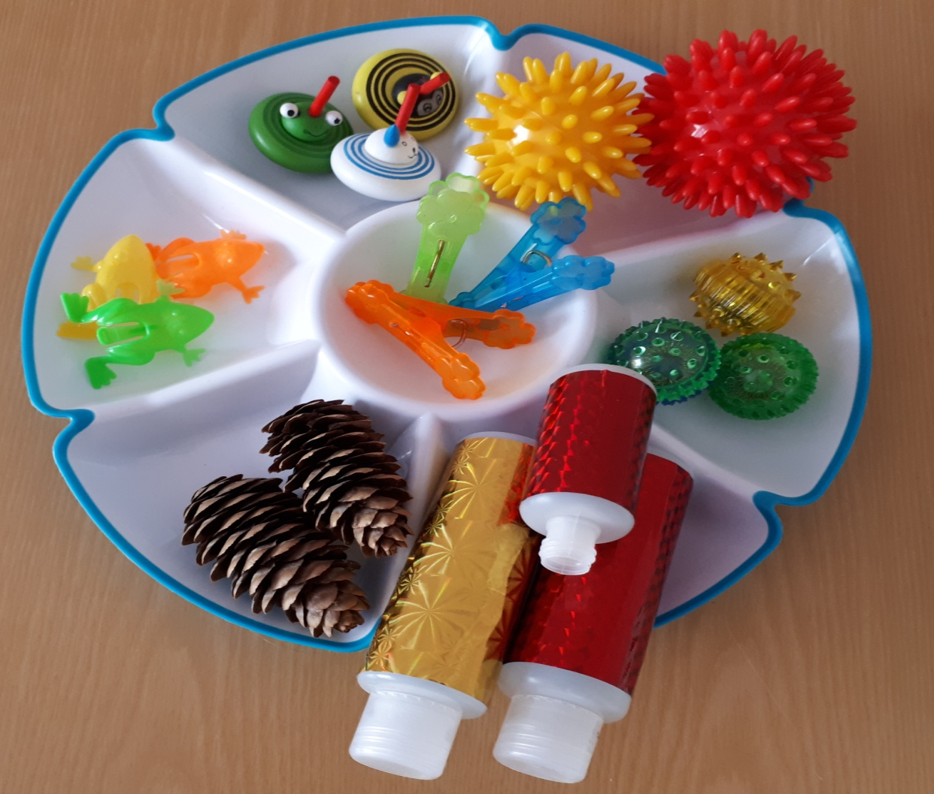

Дети обожают массажные мячики. Если прокатить по лицу, получается точечный массаж, ощущение теплоты, легкости в мышцах, стимуляция кровообращения. Мячики могут быть разные по величине, по твердости-мягкости, упругости, величине шипов, кроме того – сенсорика!

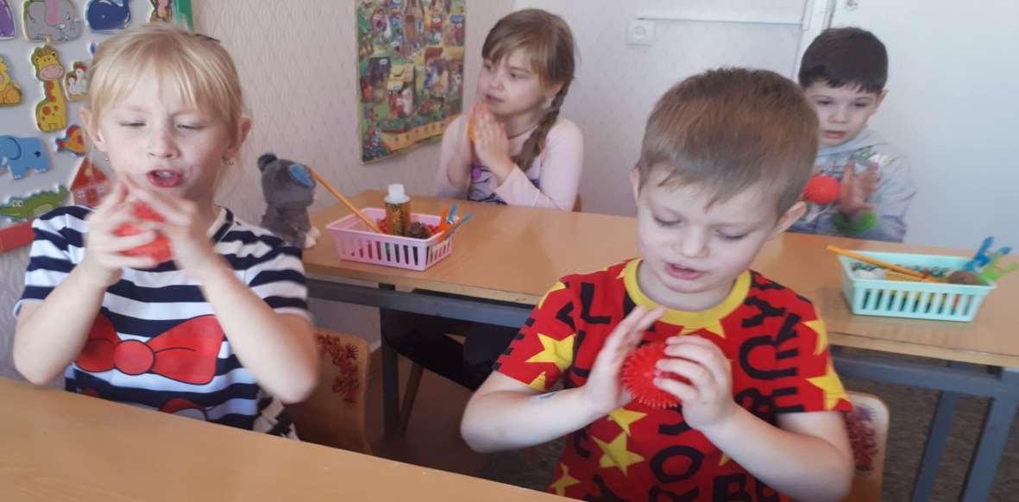

Работа с массажными ковриками (кинезиология, переключаемость, мелкая моторика) совмещает продуктивную деятельность с проговариванием слоговых дорожек на автоматизируемые звуки. То есть, усиливаем воздействие на речевые центры через нервные окончания пальцев, так как идет самомассаж. Совершенствуется координация движений как пальцев, так и артикуляции.

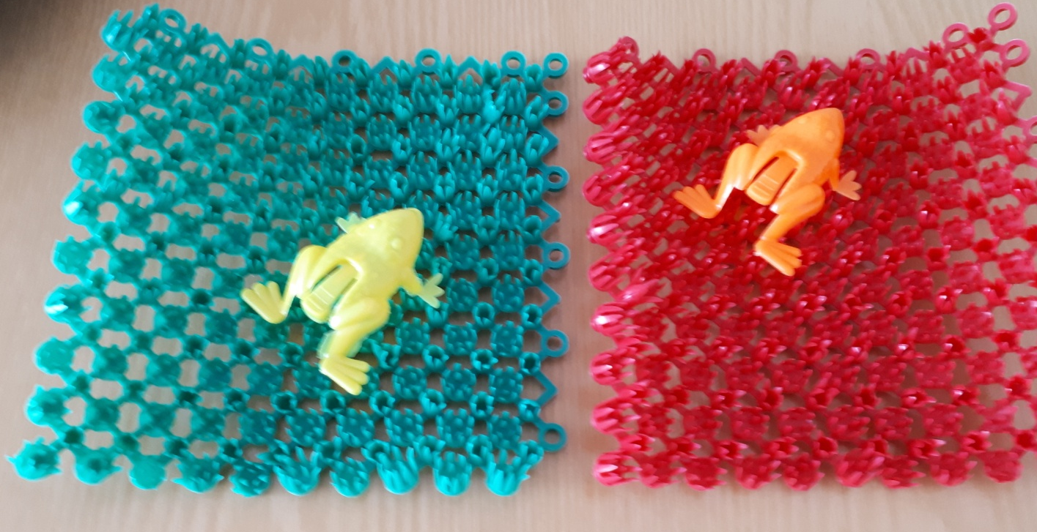

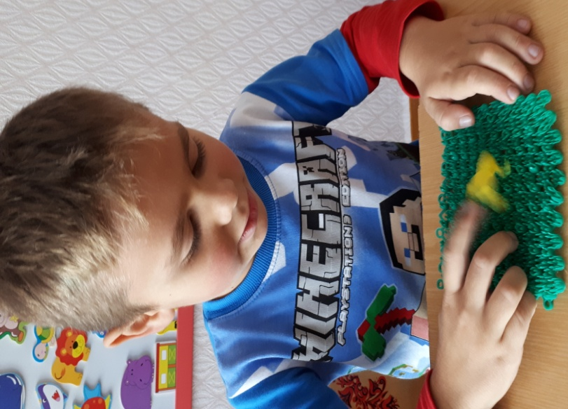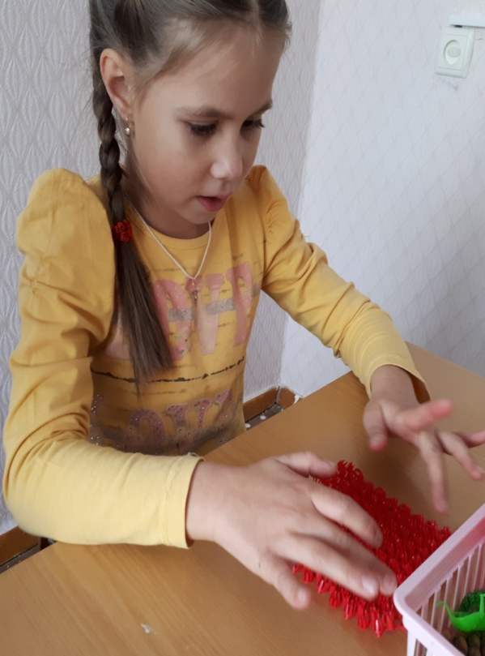

Прищепки служат для массажа фаланг пальцев и для развития мелкой моторики. Не все детки умеют раскрывать прищепки сразу. Мы делаем замечательные композиции из прищепок , цепляем их за краешек картинок - как дополнительную деталь. Развивается ловкость и зрительно – моторная координация. Начинаем массаж фаланг пальцев со стихотворения (которое подходит при автоматизации звука Ш на конце слов):

Кусается сильно котенок малыш.
Он думает это не палец, а мышь.
Но я не играю с тобою малыш,
А будешь кусаться, скажу тебе: Кыш!

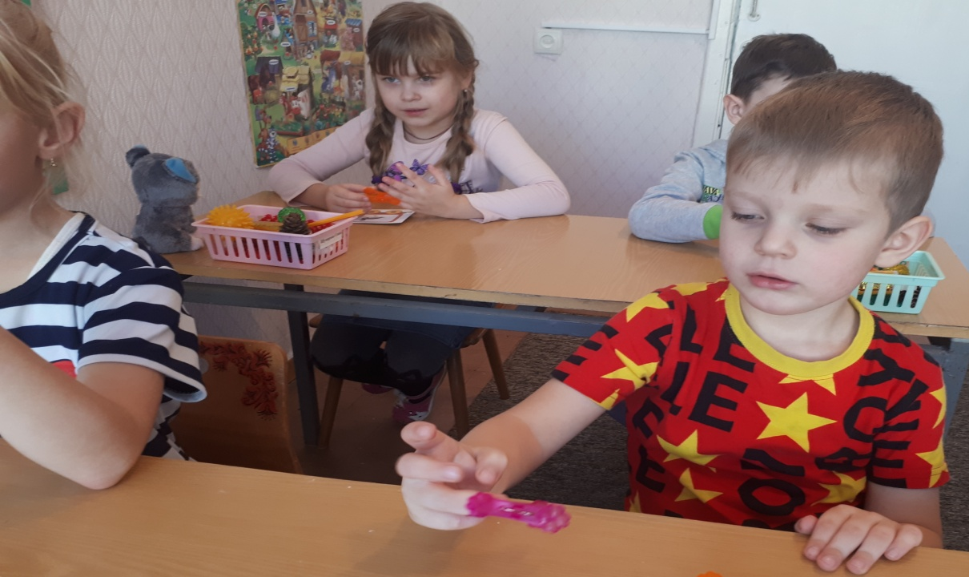

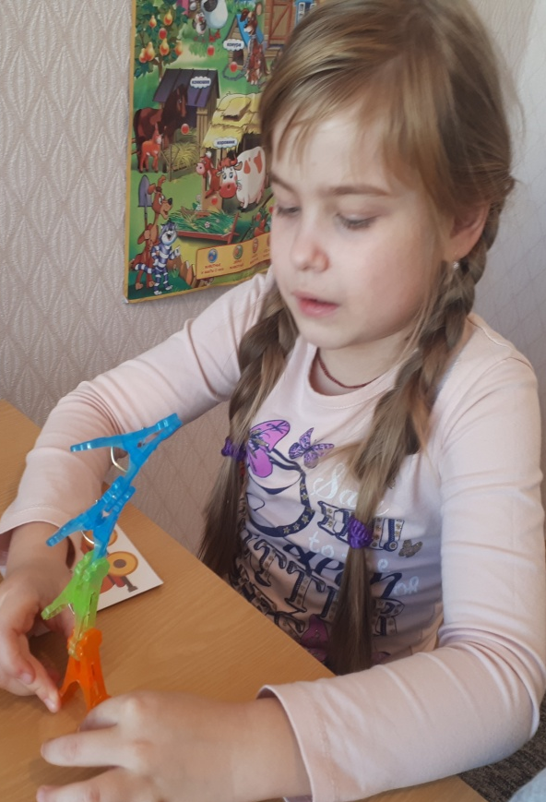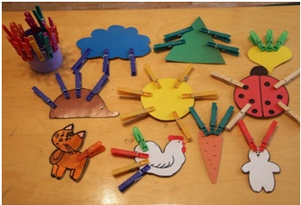
Природный материал: шишки, желуди, грецкие орехи и другие доступные материалы, кроме развития мелкой моторики рук развивают также и воображение, фантазию ребенка.

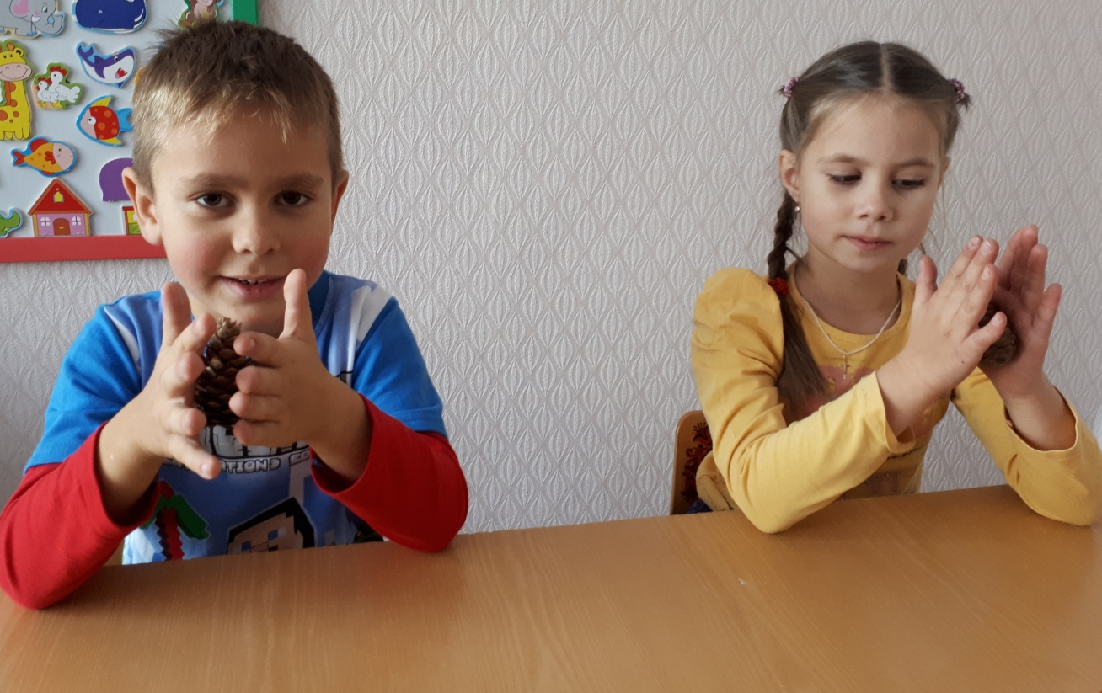

Массажер «Су-Джок» – это уникальная тактильная гимнастика, которая оказывает тотальное воздействие на кору головного мозга, что предохраняет отдельные ее зоны от переутомления, равномерно распределяя нагрузку на мозг. Игровой самомассаж с массажером проводится в виде 5-ти минутных упражнений между основными частями занятия (динамических пауз).

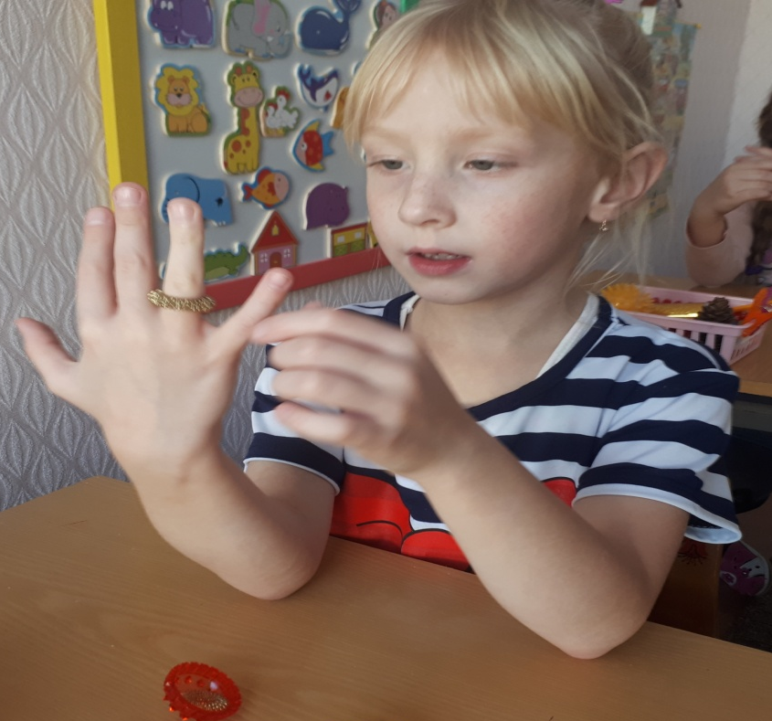
Конечно же, навыки владения этими предметами формируются не сразу. Сначала дети все роняют или делают неловко, не могут скоординировать движения рук и языка. Поэтому польза получается тройная. Да и артикуляционную гимнастику всегда нужно разнообразить и усложнить на разных этапах работы.
Я представила вашему вниманию совсем малую часть игр, которые использую в своей работе. Нравится ребятам рисовать пальчиками на песке, ставить отпечатки ладошками, изображая цветочки или бабочки. Рисовать следы животных, автомобильные дороги, мир, который видит ребенок своими глазами. Это разнообразно, интересно и поучительно. Такие игры способствуют созданию положительного эмоционального фона, воспитывают усидчивость, формируют положительную мотивацию на занятии.
При организации занятия по нетрадиционному рисованию важно помнить, что для эффективного овладения дошкольниками умениями и навыками следует учитывать индивидуальные и возрастные особенности детей, их интересы и желания.
Таким образом, развивая мелкую моторику и координацию движений рук у детей дошкольного возраста через различные виды деятельности, улучшается координация и точность движений руки и глаза, гибкость рук, ритмичность; мелкая моторика пальцев, кистей рук; улучшается развитие воображения, логического мышления, произвольного внимания, зрительного и слухового восприятия, творческая активность.

